Glasbena umetnost, 19.5.2020
Danes se boš naučil/a nekaj o tempu (HITROST) in dinamiki (počasi, hitro, glasno, tiho) v glasbi.
Kakšna sta tempo in dinamika, je običajno zapisano z znaki ali z besedo nad notnim črtovjem.

Spoznali bomo štiri oznake za dinamiko:

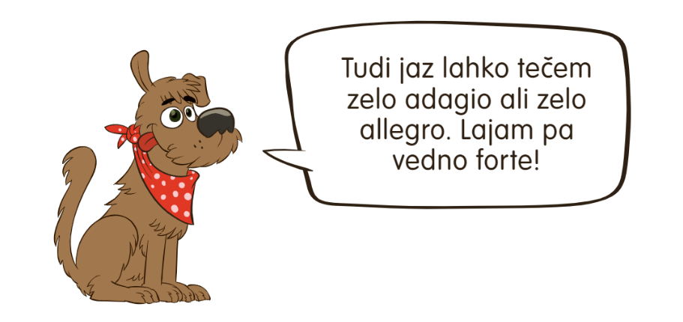

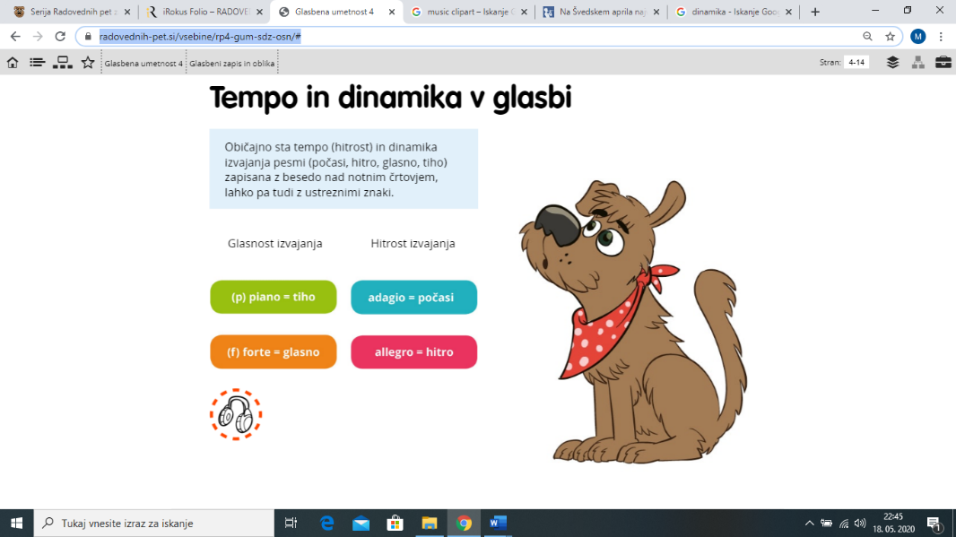

Prisluhni, kako vse znam lajati: ponavadi glasno, včasih se pa pohecam in lajam tiho, počasi ali hitro. Odpri: https://www.radovednih-pet.si/vsebine/rp4-gum-sdz-osn/#
in pritisni na slušalke.
in

Kdo je tisti, ki orkestru pove, kako naj igrajo?
DIRIGENT. To nakaže z roko. Enako tudi pri pevskem zboru vam nakaže učitelj Vito.
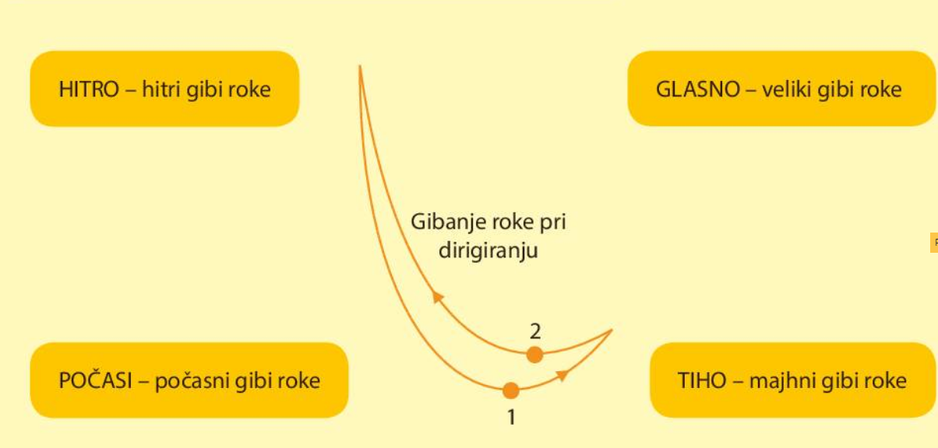

Skladatelj Joseph Haydn je pred mnogimi leti napisal posebno skladbo, Simfonijo presenečenja, kjer se je poigral z dinamiko.

Prisluhni skladbi https://www.radovednih-pet.si/vsebine/rp4-gum-sdz-osn/#

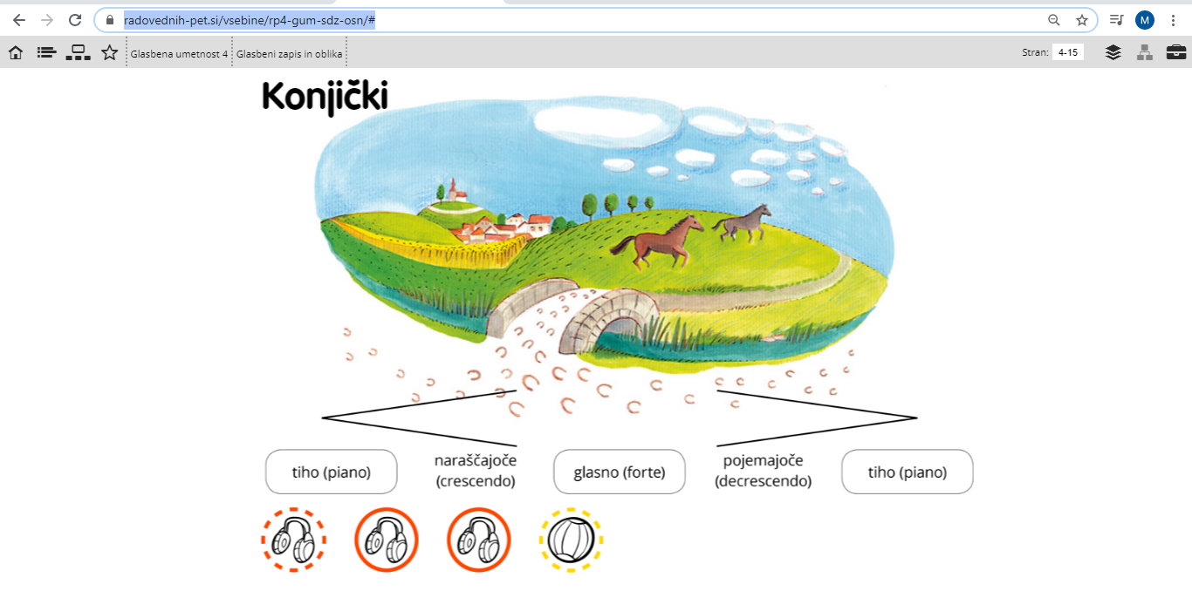
Poišči to stran in pritisni na prve slušalke.

